土木与建筑工程系
2016届毕业设计（论文）中期检查工作安排

系属各教研室：
为做好2016届毕业设计（论文）工作，我系决定于2015年4月6日～15日对土木工程、工程管理及城乡规划三个专业2016届毕业设计（论文）工作进行中期检查。现将有关事项通知如下：
- 检查内容
1.教学管理
各专业毕业设计工作计划和专题会议记录。
2.教学资料
各专业需提供《选题审核表》、《选题指南》、《选题汇总表》及指导记录。部分学生变更毕业设计（论文）选题的，请在《选题指南》和《选题汇总表》中注明。
3.进展情况
以抽查的形式检查任务书、开题报告是否在规定时间按要求完成，填写是否规范完整，任务是否明确，进度安排是否合理及学生毕业设计（论文）的进展情况。
二、检查形式
毕业设计（论文）中期工作检查采取各专业自查及系抽查相结合的方式。各教研室及论文指导教师于4月14日前完成自查工作，各指导教师填写《毕业设计（论文）中期检查表(指导教师用表)》（注意每个学生一张表）、各专业教研室填写《毕业设计（论文）中期检查表(各专业自查用表)》并交系教学办备查。
三、时间安排
毕业设计（论文）检查安排表
时 间 | 检查项目 | 备注
4月6日— 4月13日 | 各专业及指导教师自查
4月13日 | 公布抽查学生名单 | 每位教师抽一名学生
4月14日 | 提交各专业教学资料和自检表格 | 交系教学办
4月14日 | 提交抽查学生毕业设计（论文）资料（任务书、开题报告及学生现阶段已完成的毕业设计（论文）） | 任务书、开题报告提交纸版，学生毕业设计（论文）纸版电子版均可。交系教学办。
4月15日 | 系检查小组检查各专业资料

附件1：毕业设计（论文）中期检查表(指导教师用表)
附件2：毕业设计（论文）中期检查表(各专业自查用表)

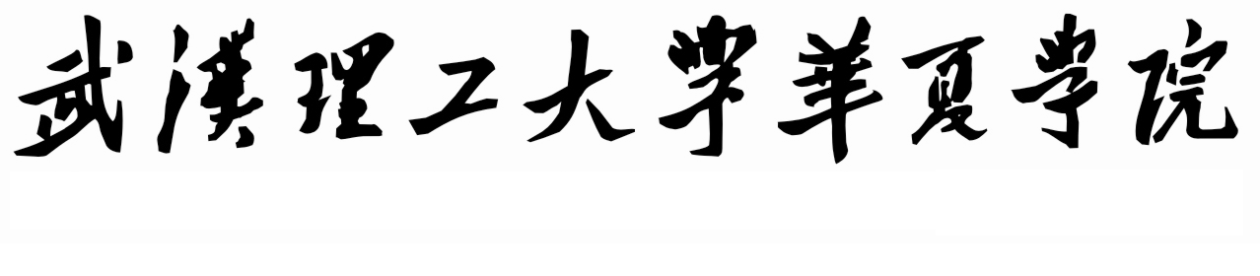
毕业设计（论文）中期检查表
（各专业自查用表）
系 |  | 专业 |  | 班级
序号 | 检 查 内 容 | 自 查 情 况 记 录
1 | 教研室领导重视情况 | 召开毕业设计专题研究会议 次。是否有会议记录：是 □，否 □
2 | 相关文件制定、执行情况 | ①是否及时落实学院《毕业设计（论文）工作管理办法》：是 □，否 □  ②是否制定了本专业的毕业设计（论文）管理细则：是 □，否 □  ③是否制定了毕业设计（论文）工作计划：是 □，否 □
3 | 参加毕业设计（论文）的学生人数 | 实际参加毕业设计（论文）的本科学生 人，专科 人
4 | 指导教师的配备及指导情况 | ①指导教师共 人（其中：专职 人，兼职 人）  ②指导教师是否填写《毕业设计（论文）工作日志》：是 □，否 □
5 | 毕业设计（论文）任务书 | ①任务书的下达时间： ；  ②教研室是否对任务书的填写质量进行把关：是 □，否 □
6 | 毕业设计（论文）开题报告 | ①开题报告会的时间： ；  ②教研室是否对开题报告的填写质量进行把关：是 □，否 □
7 | 毕业实习安排及落实情况 | ①教研室是否组织填写《集中实习计划表》、《实习工作总结》、《实习单位信息反馈表》：是 □，否 □  ②分散实习是否填写《分散实习申请表》、《分散实习考核表》：是 □，否 □  ②学生毕业实习内容是否和所学专业相关联：是 □，否 □
对前阶段毕业设计（论文）工作的总体评价、存在的主要问题、改进措施：

教研室负责人签字： 日期：
系主任意见：

系主任签字： 日期：

毕业设计（论文）中期检查表

(指导教师用表)
系：
姓名 |  |  | 专业班级 |  |  |  | 指导教师 |  |  |  |  | 职称
课题名称
课题类型 | 理论探究□ |  |  |  |  |  |  | 实践应用□
资料情况 | 选题是否有变化 有□ 否□ |  |  |  | 任务书 有□ 否□ |  |  |  |  | 开题报告 有□ 否□
工作进度（学生对分配工作完成的进展情况）
提前完成□ |  | 按计划完成□ |  |  |  | 滞后完成□ |  |  |  |  | 没有完成□
工作态度（学生对毕业论文的认真程度、纪律及出勤情况）
认真□ |  | 较认真□ |  |  |  | 一般□ |  |  |  |  | 不认真□
质量评价（学生前期已完成论文的质量情况）
优□ |  | 良□ |  |  |  | 中□ |  |  |  |  | 差□
对该学生下阶段工作的意见和建议：

指导教师： 日期：
教研室意见：

负责人签名： 日期：
注：1、此表由各系教研室统一组织填写，指导教师应如实填写相应情况。
2、院检查组将根据教师的自查情况进行随机抽查。

